CỘNG HOÀ XÃ HỘI CHỦ NGHĨA VIỆT NAM
Độc lập – Tự do – Hạnh phúc

GIẤY ĐỀ NGHỊ
Về việc hỗ trợ đối với phần mềm PMT-EMS

Kính gửi: - Thầy Hồ Văn Sĩ, Trưởng phòng Tuyển Sinh – Đào tạo
- Anh/Chị phụ trách quản trị phần mềm PMT-EMS thuộc Công ty ASC

Hiện nay phòng Khảo thí & ĐBCL đang thực hiện rà soát để cập nhật bản hướng dẫn việc “soạn thảo câu hỏi để cập nhật vào hệ thống ngân hàng câu hỏi trắc nghiệm”, nay kính đề nghị Thầy Sĩ và Anh/Chị phụ trách quản trị phần mềm PMT-EMS xem xét và cấp mở quyền cho đơn vị chức năng sau:
+ Phòng Khảo thí được phân quyền đối với chức năng “thêm mới Từ môn học ngoài chương trình”, cụ thể:
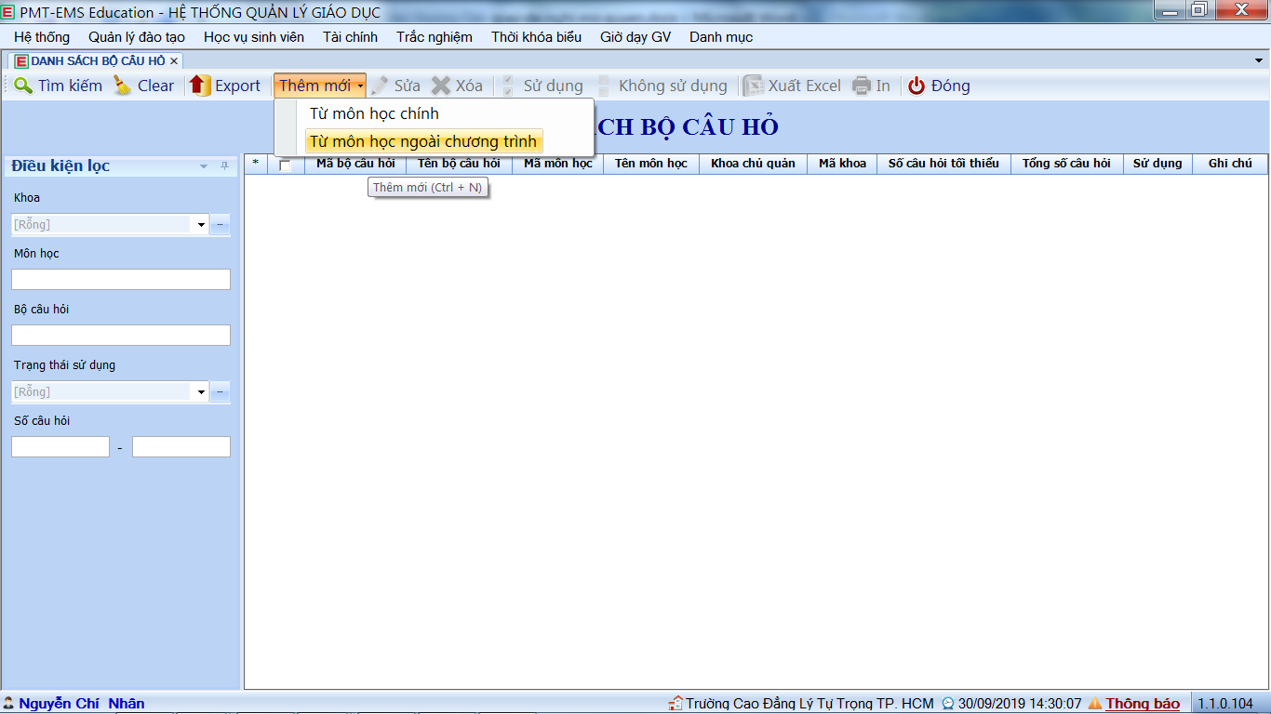
Trên đây là những đề nghị của phòng Khảo thí và ĐBCL về việc cấp quyền quản lý đối với các chức năng, các nội dung liên quan đếnviệc soạn thảo ngân hàng đề thi trên phần mềm PMT-EMS, kính mong Thầy Sĩ và Quý Anh/Chị của Công ty ASC hỗ trợ.
Trân trọng./.
Ngày 30 tháng 09 năm 2019
Người đề nghị

Nguyễn Chí Nhân

